測試目的：發放100張，但用200筆併發做為壓力測試看是否有DB失敗後是否在Redis回補，以及Redis是否有預先防止超發請求進入DB，減緩DB壓力
測試條件：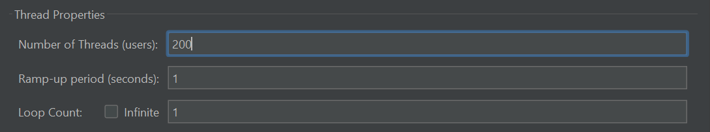
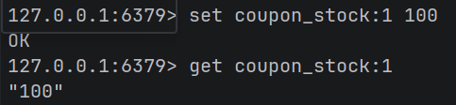
測試結果：
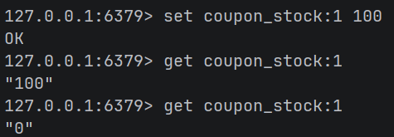
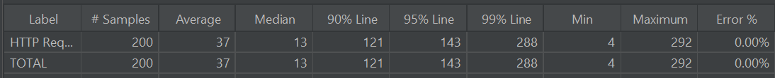
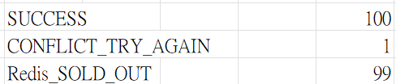
結論：從測試結果可以看出來，redis有效擋住99次的超發的請求，而非100次是因為有一個進入DB後且經過retry仍然還是因為併發而沒有成功拿到優惠券，然後透過補償讓redis的數量加1(Conflict的)回去，讓DB和redis的優惠券數量達成一致性且沒有負數，避免超發的問題發生。

